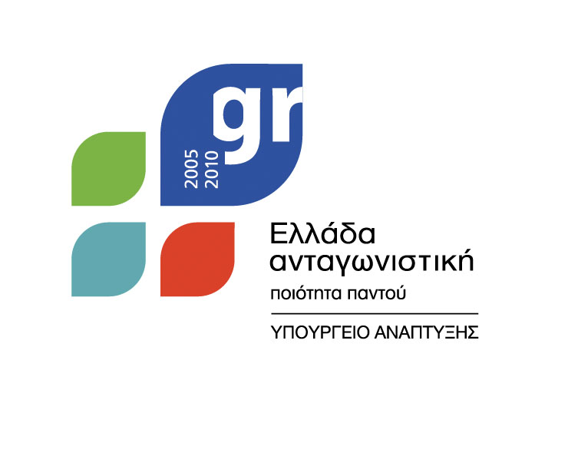

ΠΡΟΣΚΛΗΣΗ

Η Γενική Γραμματεία Βιομηχανίας (ΓΓΒ) του Υπουργείου Ανάπτυξης, ο Ελληνικός Οργανισμός Μικρών και Μεσαίων Επιχειρήσεων και Χειροτεχνίας (ΕΟΜΜΕΧ), το Εθνικό Κέντρο Τεκμηρίωσης, το Enterprise Europe Network – Hellas και η Κεντρική Ένωση Επιμελητηρίων Ελλάδας, σας προσκαλούν στην κεντρική εκδήλωση που διοργανώνουν στο πλαίσιο της 1^{ης} Ευρωπαϊκής Εβδομάδας Μικρομεσαίων Επιχειρήσεων.

Η ημερίδα θα πραγματοποιηθεί την Πέμπτη 14 Μαΐου 2009, στις 09.00 στην Αθήνα – Εθνικό Ίδρυμα Ερευνών (ΕΙΕ), Αμφιθέατρο Λ. Ζέρβας (Λεωφ. Βασιλέως Κωνσταντίνου 48).

Η 1^{η} Ευρωπαϊκή Εβδομάδα Μικρομεσαίων Επιχειρήσεων είναι μία πρωτοβουλία της Ευρωπαϊκής Επιτροπής και περιλαμβάνει δραστηριότητες με αντικείμενο τις μικρές επιχειρήσεις σε 34 χώρες, βοηθώντας όσες βρίσκονται ήδη σε λειτουργία και ενθαρρύνοντας τους νέους να επιλέξουν την επιχειρηματικότητα ως σταδιοδρομία. Τα 23 εκατομμύρια των εν λειτουργία ΜΜΕ αποτελούν τη ραχοκοκαλιά της ευρωπαϊκής οικονομίας.

Σκοπός των εκδηλώσεων, σε ευρωπαϊκό επίπεδο, είναι να δείξουν στους επιχειρηματίες πώς να αξιοποιήσουν πιο αποτελεσματικά τα οφέλη της ελεύθερης αγοράς και να τονώσουν την επιχειρηματική τους δραστηριότητα. Για την προαγωγή του στόχου αυτού ανάλογες εκδηλώσεις θα γίνουν σε όλη την ελληνική επικράτεια.

Παρακαλούνται όσοι ενδιαφέρονται να συμμετέχουν να αποστείλουν το συνημμένο Δελτίο Συμμετοχής στο e-mail Lsanioti@ypan.gr ή fax: 210.6969738

ΕΥΡΩΠΑΪΚΗ ΕΒΔΟΜΑΔΑ ΜΙΚΡΟΜΕΣΑΙΩΝ ΕΠΙΧΕΙΡΗΣΕΩΝ

Κεντρική Εκδήλωση, Πέμπτη 14 Μαΐου 2009
Ημερήσια Διάταξη
Συντονιστής: Γενικός Γραμματέας Βιομηχανίας

09:00-09:30 | Προσέλευση – Εγγραφές  (κατά τη διάρκεια της προσέλευσης θα γίνεται προβολή video της Ευρωπαϊκής Επιτροπής, σχετικά με την Ευρωπαϊκή Εβδομάδα Μικρομεσαίων Επιχειρήσεων)
09:30-10:00 | Χαιρετισμοί  - Υπουργός Ανάπτυξης, Κωστής Χατζηδάκης  - Πρόεδρος ΕΟΜΜΕΧ, Γεώργιος Σουφλιάς  - Πρόεδρος Κεντρικής Ένωσης Επιμελητηρίων Ελλάδος, Γεώργιος Κασσιμάτης
10:00-10:30 | Ευρωπαϊκά Επιχειρηματικά Βραβεία  - Εισαγωγή στο θεσμό των Ευρωπαϊκών Επιχειρηματικών Βραβείων  Εθνικός Συντονιστής  - Κατηγορία Βραβείου: «Προώθηση της Επιχειρηματικότητας»  Κωνσταντίνος Μίχαλος, Πρόεδρος ΕΒΕΑ  - Κατηγορία Βραβείου: «Μείωση της Γραφειοκρατίας»  Παναγιώτης Μυλωνάς, Προϊστάμενος Δ/νσης Ανάπτυξης Νομαρχίας Ξάνθης  - Απονομή τιμητικού επαίνου στις ελληνικές συμμετοχές που προκρίθηκαν για τον ευρωπαϊκό διαγωνισμό  Κωστής Χατζηδάκης, Υπουργός Ανάπτυξης
10:30-12:00 | Εθνικές Ευκαιρίες Χρηματοδότησης για τις ΜΜΕ  - Εθνικό Στρατηγικό Πλαίσιο Αναφοράς – «Επιχειρησιακό Πρόγραμμα Ανταγωνιστικότητα & Επιχειρηματικότητα»: Προκηρύξεις έργων του ΥΠΑΝ  Γεώργιος Αναστασόπουλος, Γενικός Γραμματέας Βιομηχανίας  - Παρουσίαση προκηρύξεων προγραμμάτων «Νεανικής και Γυναικείας Επιχειρηματικότητας»  Γεώργιος Μπόλας, Δ/ντης Επιχειρηματικότητας ΕΟΜΜΕΧ  - Παρουσίαση: «Εξασφάλιση Ευνοϊκού περιβάλλοντος για μεταβίβαση ΜΜΕ»  Χρήστος Γεωργίου, Πρόεδρος Επιτροπής Εμπειρογνωμόνων του ΕΣΜΕ  - Ευκαιρίες χρηματοδότησης μέσω του ΤΕΜΠΜΕ – Πρόγραμμα «Εγγύηση και Επιδότηση Επιτοκίου Δανείων Κεφαλαίου Κίνησης Μικρών και Πολύ Μικρών Επιχειρήσεων»  Νικόλαος Δομένικος, Πρόεδρος ΤΕΜΠΜΕ
12:00-12:30 | Διάλειμμα Καφέ
12:30-13:30 | Ευρωπαϊκές Ευκαιρίες Χρηματοδότησης για τις ΜΜΕ  - Πρόγραμμα Ανταγωνιστικότητα και Καινοτομία (CIP – EIP) 2007 – 2013  Εθνικός Εκπρόσωπος στην Επιτροπή Διαχείρισης ΕΙΡ  - Παρουσίαση των νέων προκηρύξεων για τις ΜΜΕ του 7^{ου} Προγράμματος Πλαισίου για την Έρευνα και την Τεχνολογική Ανάπτυξη της Ε.Ε.  Ελένη Σπυροπούλου, Εθνικό Σημείο Επαφής για τις ΜΜΕ στο 7^{ο} Π.Π. / ΕΟΜΜΕΧ  - Υπηρεσίες προς ΜΜΕ: Ευρωπαϊκό Δίκτυο Enterprise Europe Network  Αργυρώ Καραχάλιου, Συντονίστρια Enterprise Europe Network – Hellas, Εθνικό Κέντρο Τεκμηρίωσης  - Παρουσίαση: «Παγκόσμια Εβδομάδα Επιχειρηματικότητας των Νέων»  Ανδρέας Στεφανίδης, Πρόεδρος Ελληνικού Συνδέσμου Νέων Επιχειρηματιών
13:30-14:30 | Εργαστήρια – Καλές Πρακτικές  - Προβολή video επιχειρηματιών που έχουν επιδοτηθεί – Success Stories  - Παρουσίαση καλής πρακτικής από επιχειρηματία – συζήτηση
14:30-15:00 | Κοκτέιλ

ΕΥΡΩΠΑΪΚΗ ΕΒΔΟΜΑΔΑ ΜΙΚΡΟΜΕΣΑΙΩΝ ΕΠΙΧΕΙΡΗΣΕΩΝ

Κεντρική Εκδήλωση: Πέμπτη, 14 Μαΐου 2009, 09.00 – 14.30

ΔΕΛΤΙΟ ΣΥΜΜΕΤΟΧΗΣ

Ονοματεπώνυμο: | Δρ /Καθ./ Κος/ Κα  Επίθετο:  Όνομα:
Φορέας:
Τίτλος /Θέση:
Διεύθυνση : | Οδός/ αριθ:  ΤΚ: Πόλη:
Τηλέφωνο: | Fax:
Email:

Ο Τύπος του Φορέα σας (παρακαλούμε να σημειώσετε) | ΜΜΕ (κάτω από 250 απασχολουμένους) Βιομηχανία (όχι ΜΜΕ)  Ερευνητικός Φορέας Ακαδημαϊκός Φορέας  Κυβερνητικός Οργανισμός Σύμβουλος Επιχειρήσεων  Άλλο (προσδιορίστε)………………………………………………………………………………………………..
Παρακαλούνται όσοι ενδιαφέρονται να συμμετέχουν να αποστείλουν το Δελτίο Συμμετοχής στο e-mail: Lsanioti@ypan.gr ή fax: 210. 6969738.

